CADASTRO: Pio Masami Ugayama

NASCIMENTO: 24/06/1937

Natural de (Cidade e Estado): São Paulo - SP

NOME DA ESPOSA: Cleide Sartorello Ugayama

ANIVERSÁRIO DA ESPOSA: 27/03/1948
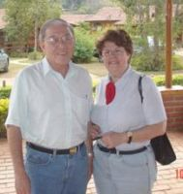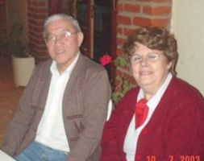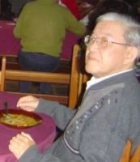

ENDEREÇO ATUAL: Rua Carlos Maria Della Paolera, 579

BAIRRO: Jardim da Saúde

CIDADE E ESTADO: São Paulo – SP

CEP:04150-040

E-MAILS: pmugayama@uol.com.br

HOME PAGE (pessoal/empresarial): http://

TELEFONES (DDD e números):

residencial: (11) 5058-8739/5073-0887

trabalho: (11) 3082-6470

celular:

INSTITUIÇÕES FREQÜENTADAS (Anchieta, Aloysianum, S.Fco.Xavier, Itaici, Diocesano, etc.):
Instituição: | ano de entrada | ano de saída | no Curso
a) Anchieta | 1948 | 1955 | Ginasial e Clássico
b) Itaici | 1956 | 1958 | Juniorado
C) Anchieta | 1959 | 1961 | Filosofia
D) S. Francisco Xavier | 1962 | 1964 | Magistério
E) | 1965 | 1965 | Teologia

F)
FILHOS: Cláudio Ugayama (18/10/73); Ricardo Ugayama (02/04/76)
NETOS:

ÁREA DE ATUAÇÃO PROFISSIONAL: Aposentado

COMENTÁRIOS: (livre): Ampliar o grupo; unir cada vez mais os que já participam; superar as divergências; promover reuniões regionais

